ICS | 91.060.10
CCS | P 32
中华人民共和国国家标准
GB/T 18091—202X
代替GB/T 18091-2015


玻璃幕墙光热性能

Optical and thermal performance of glass curtain wall

在提交反馈意见时，请将您知道的相关专利连同支持性文件一并附上。
202X - XX - XX发布
202X - XX - XX实施
目次
前言 II
1 范围 1
2 规范性引用文件 1
3 术语和定义 1
4 一般规定 3
5 性能要求 5
6 检验 5
7 反射光评价 6
8 报告 7
附录A （资料性） 幕墙玻璃的性能参数 9
附录B （规范性） 玻璃幕墙反射光分析用计算参数 11
附录C （资料性） 视网膜辐照度计算及眩光判定 13
附录D （资料性） 玻璃幕墙反射光分析报告模板 14
参考文献 16

前言
本文件按照GB/T 1.1—2020《标准化工作导则第1部分：标准化文件的结构和起草规则》的规定起草。
本文件代替GB/T 18091-2015《玻璃幕墙光热性能》，与GB/T 18091-2015相比，除结构调整和编辑性改动外，主要技术变化如下:
增加了“太阳红外热能总透射比”、“镜面光泽度”和“反射光聚光”的术语和定义（见3.8、3.12和3.13）；
删除了光热性能分级（见2015年版的5.1）；
更改了不同地区玻璃幕墙光热性能的要求（见5.2.1，2015年版的5.2.1）；
增加了太阳光直接透射比和直接反射比、太阳红外热能总透射比、太阳能总透射比的检测方法（见6.2）；
删除了影像畸变（见2015年版的6.4）；
增加了“反射光评价”一章（见第7章）；
增加了“报告”一章（见第8章）；
更新了幕墙玻璃的性能参数（见附录A）；
补充完善了玻璃幕墙反射光分析用计算参数（附录B）；
增加了视网膜辐照度计算及眩光判定（见附录C）；
增加了玻璃幕墙反射光分析报告模板（见附录D）。
本文件由中华人民共和国住房和城乡建设部提出。
本文件由全国建筑幕墙门窗标准化技术委员会（SAC/TC 448）归口。
本文件起草单位：中国建筑科学研究院有限公司、建科环能科技有限公司、中建工程产业技术研究院有限公司、上海市环境科学研究院、浙江省建科建筑设计院有限公司、广州市环境保护科学研究院有限公司、湖南大学、华中科技大学、中国南玻集团股份有限公司、上海天乔信息科技有限公司、北京奥博泰科技有限公司、中国耀华玻璃集团有限公司、武汉凌云建筑装饰工程有限公司、中力玻璃有限公司、望美实业集团有限公司、广东科腾幕墙有限公司、中建深圳装饰有限公司、天津旗滨节能玻璃有限公司
本文件主要起草人：罗涛、张滨、周辉、刘会涛、夏丹、杨以晨、杨寒羽、徐燊、李明光、刘启耀、田真、崔玉明、许海凤、郑恒、吴明君、张西涛、程建飞、潘清涛、蔡培群、曹亚军、郭明江
本文件于2000年5月首次发布，2015年9月第一次修订。

玻璃幕墙光热性能
  - 范围
本文件规定了玻璃幕墙光热性能的一般要求、分级及性能要求、检验、反射光评价和报告。
本文件适用于玻璃幕墙光热性能的检验与评价。
  - 规范性引用文件
下列文件中的内容通过文中的规范性引用而构成本文件必不可少的条款。其中，注日期的引用文件，仅该日期对应的版本适用于本文件；不注日期的引用文件，其最新版本（包括所有的修改单）适用于本文件。
GB/T 2680 建筑玻璃 可见光透射比、太阳光直接透射比、太阳能总透射比、紫外线透射比及有关窗玻璃参数的测定
GB/T 5699 采光测量方法
GB/T 11976 建筑外窗采光性能分级及检测方法
GB/T 20503 铝及铝合金阳极氧化 阳极氧化膜镜面反射率和镜面光泽度的测定 20°、45°、60°、85°角度方向
GB/T 34327 建筑幕墙术语
GB/T 36142 建筑玻璃颜色及色差的测量方法
GB/T 36261 建筑用节能玻璃光学及热工参数现场测量技术条件与计算方法
GB 55015 建筑节能与可再生能源利用通用规范
JGJ/T 151 建筑门窗玻璃幕墙热工计算规程
  - 术语和定义
GB/T 34327界定的以及下列术语和定义适用于本文件。
玻璃幕墙光热性能 optical and thermal performance of glass curtain walls
与太阳辐射有关的玻璃幕墙光学及热工性能。
注：一般采用可见反射光比、可见光透射比、太阳光直接反射比、太阳能总透射比、太阳红外热能总透射比、玻璃光热比、色差及颜色透射指数等参数表征。

紫外线透射比 UV-transmittance
τ_{uv}
在紫外线光谱（300nm～380nm）范围内，透过的辐射通量与入射的辐射通量之比。
可见反射光比 visible light reflectance
ρ
在可见光谱（380nm～780nm）范围内，反射的光通量与入射的光通量之比。本标准中均为室外侧的可见反射光比。
可见光透射比 visible light transmittance
τ
在可见光谱（380nm～780nm）范围内，透过的光通量与入射的光通量之比。

太阳光直接反射比 solar direct reflectance
ρ_{e}
波长范围300nm～2500nm太阳辐射被被测物体反射的辐射通量与入射的辐射通量之比。
太阳光直接透射比 solar direct transmittance
τ_{e}
波长范围300nm～2500nm太阳辐射透过被测物体的辐射通量与入射的辐射通量之比。
太阳能总透射比 total solar energy transmittance
g
太阳光直接透射比与被玻璃组件吸收的太阳辐射向室内的二次热传递系数之和，也称为太阳得热系数。

太阳红外热能总透射比 total solar infrared heat transmittance
g_{IR}
在太阳光谱的近红外波段780nm~2500nm范围内，直接透过玻璃的太阳辐射强度和玻璃吸收太阳能经二次传热透过的部分之和与该波长范围入射太阳辐射强度的比值。
光热比 visible light to solar gain coefficient
r
可见光透射比与太阳能总透射比的比值。
注：光热比的符号也可以用LSG表示。
颜色透射指数 transmitting colour rendering index
R_{a}^{T}
太阳辐射透过玻璃后的一般显色指数。
注：一般显色指光源对国际照明委员会（CIE）规定的第1～8号标准颜色样品显色指数的平均值。
数是指光源对国际照明委员会（CIE）规定的第1～8号标准颜色样品显色指数的平均值。

色差 colour difference
△E
以定量表示的两种不同颜色知觉差异，即色调、明度和彩度这三种颜色属性的综合差异。

镜面光泽度 specular gloss
在规定的光源和接受几何条件下，从物体镜向方向的反射光通量与折射率为1.567的玻璃上镜向方向的反射光通量的比值。
注：以抛光完善的折射率为1.567黑玻璃作为基准板，在波长为587.6nm处的光泽度值为100GU。

反射光聚光 reflective concentrating
由于玻璃幕墙造型，使光线经过玻璃反射后向特定区域汇聚的现象。
  - 一般规定
    - 幕墙用玻璃产品应提供可见光透射比、可见反射光比、太阳光直接透射比、太阳能总透射比、太阳红外热能总透射比及光热比等参数，常用幕墙玻璃的性能参数参见附录A，并符合下列规定：
a)用于采光部位的幕墙玻璃产品应提供颜色透射指数；
b)有聚光风险的玻璃幕墙应提供太阳光直接反射比；
c)对紫外线有特殊要求的博物馆等场所，使用的幕墙玻璃产品应提供紫外线透射比。
    - 玻璃幕墙的设置宜符合下列规定：
a）宜采取减少玻璃幕墙面积、增加遮阳板或对建筑立面加以分隔等措施；
b）反射光聚光点位置不应处于主要道路区域；
c）反射光聚光点位置不应设置易燃易爆设施。
    - 玻璃幕墙反射光应符合下列规定：
a)在与水平面夹角-60°～45°的范围内（见图1），玻璃幕墙反射光照射在敏感建筑窗台面的连续滞留时间不应超过30min。
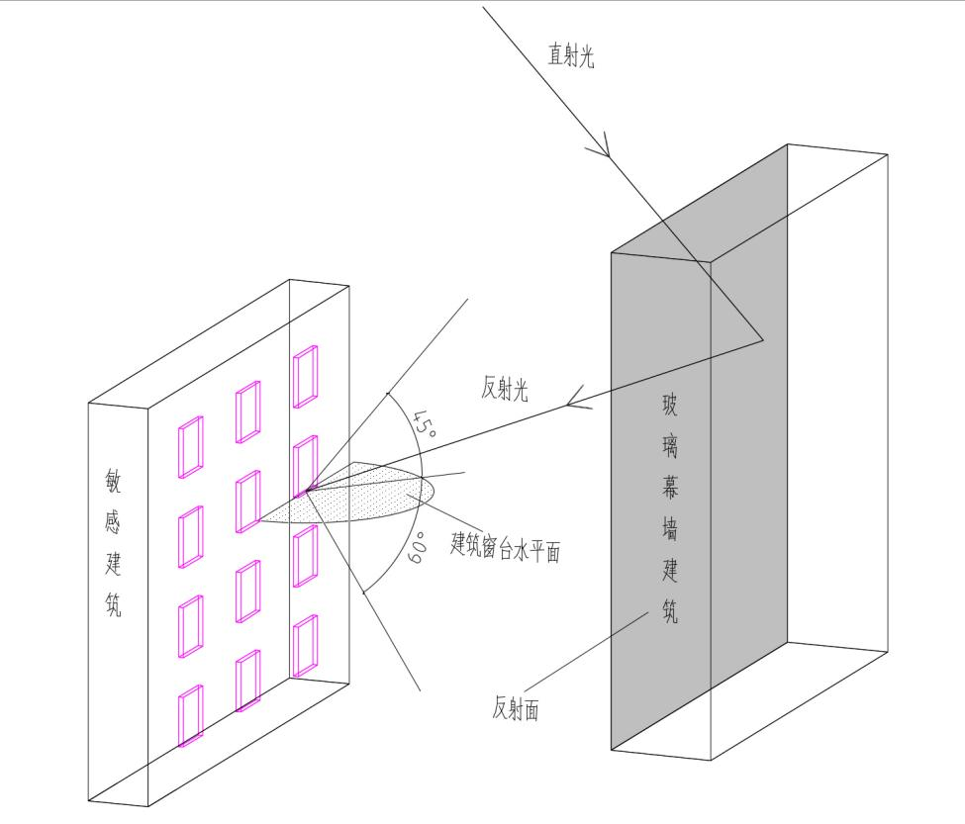
图1 玻璃幕墙反射光对敏感建筑影响示意图
b)在驾驶员前进方向垂直角20°，水平角±30°内（见图2），行车距离100m内，玻璃幕墙对机动车驾驶员不应有连续的反射光。
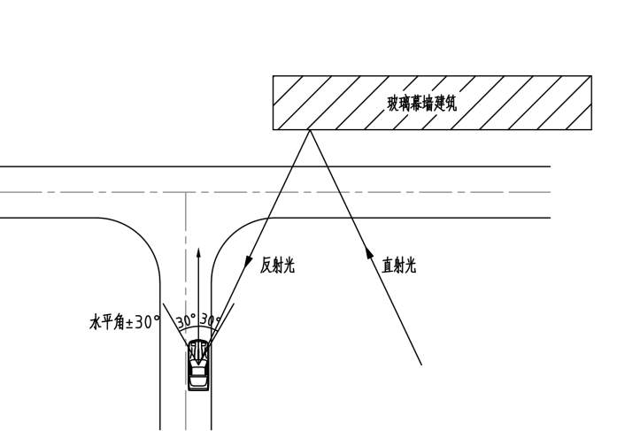 | 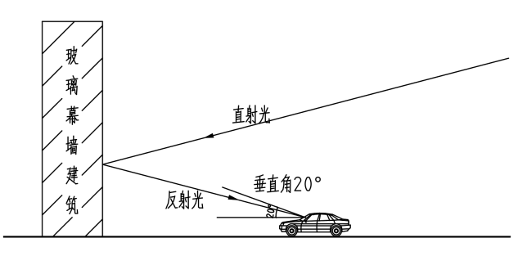
- 俯视图 | b)侧视图
图2 玻璃幕墙反射光对驾驶员影响示意图
c)反射光形成的聚光点热辐射值不应超过1500 W/m²且连续滞留时间不应超过30min。
  - 性能要求
    - 玻璃幕墙的太阳能总透射比应满足GB55015的规定。不同地区幕墙玻璃的光热比和太阳红外热能总透射比宜符合表1中的规定。
- 不同地区幕墙玻璃的光热性能要求
地区 | 光热比要求 | 太阳红外热能总透射比
严寒地区 | —— | ——
寒冷地区 | r≥1.2 | ——
夏热冬冷地区 | r≥1.3 | ≤0.30
温和地区 | r≥1.4 | ≤0.25
夏热冬暖地区 | r≥1.5 | ≤0.20
    - 幕墙玻璃的可见反射光比不应大于0.30。
    - 在城市快速路、主干道、立交桥、高架桥两侧的建筑物20m以下及一般路段10m以下的玻璃幕墙，应采用可见反射光比不大于0.16的玻璃。
    - 玻璃幕墙有聚光风险时，不宜使用太阳光直接反射比大于0.30的玻璃。
    - 有颜色辨别要求的幕墙的颜色透射指数不应低于80。
    - 同一玻璃产品的反射色差不应大于3 CIELAB色差单位。
    - 幕墙材料的镜面光泽度不宜大于200GU。
  - 检验
    - 可见光透射比和反射比
幕墙玻璃的可见光透射比和反射比的实验室检测宜按GB/T 2680的规定进行。
幕墙玻璃的可见光透射比和反射比的现场检测宜按GB/T 36261的规定进行。
玻璃幕墙的可见光透射比可按照JGJ/T 151的规定进行计算。
    - 太阳光直接透射比和直接反射比、太阳红外热能总透射比、太阳能总透射比
幕墙玻璃的太阳光直接透射比和直接反射比、太阳红外热能总透射比、太阳能总透射比的实验室检测宜按GB/T 2680的规定进行。
幕墙玻璃的太阳光直接透射比和直接反射比、太阳红外热能总透射比、太阳能总透射比的现场检测宜按GB/T 36261的规定进行。
玻璃幕墙的太阳能总透射比可按照JGJ/T 151的规定进行计算。
幕墙玻璃的光热比应为6.1测得的可见反射光比与6.2测得的太阳能总透射比的比值，保留2位有效数字。
    - 紫外线透射比
幕墙玻璃的紫外线透射比应按GB/T 2680的规定进行检测。
    - 颜色透射指数

幕墙玻璃的颜色透射指数可按照GB/T 11976的规定进行检测。当现场检测时，可按GB/T 5699的规定进行。
    - 色差
反射色差的检测应按GB/T 36142进行，采样应符合下列规定：
- 以2个单元的玻璃幕墙作为一个色差检验组，每组选取5个检验点，每单元应至少包含一个检验点，检验点的分布均匀并优先选择单元的中心区域；
- 有色差问题的玻璃幕墙部位都应包含在检验组内；
    - 镜面光泽度
外表面为散射特性的幕墙材料，如压花玻璃、磨砂玻璃和彩釉玻璃及金属面板的镜面光泽度可按照GB/T 20503的规定进行检测。
注：测试条件为入射角和反射角均为60°。
  - 反射光评价
    - 分析范围
玻璃幕墙垂直设置时，其反射光影响分析范围为建筑外墙投影外延 5 倍玻璃幕墙最高高度距离的范围。
玻璃幕墙倾斜设置时，分析范围应为反射光实际影响的范围。
    - 敏感对象
敏感对象应包括分析范围内的敏感建筑和主要道路。敏感建筑应包括已建、在建、拟建的居住建筑、医院、中小学校及幼儿园等；主要道路应包括城市快速路、主干路和次干路等。
当规划建筑有要求时，分析影响范围内规划建筑也应作为敏感对象。
    - 计算
应逐一对敏感对象进行24个典型分析日分析，并应按4.3进行判定。
典型分析日、计算起止时间、计算时间间隔、采样点间距、计算对象、计算点位置等计算参数的设置应符合附录B的规定。
玻璃幕墙反射光分析时应考虑既有玻璃幕墙建筑反射光叠加的影响。
    - 眩光评价
分析反射光对驾驶员干扰时，也可参照附录C进行眩光判定。
    - 聚光分析
玻璃幕墙应进行聚光分析，如有聚光风险，应给出聚光点位置、产生聚光的时间和强度。
    - 分析软件
玻璃幕墙反射光分析应采用通过验证和评估的专业分析软件。
  - 报告
    - 玻璃幕墙光热性能检测报告应包括下列信息：
- 项目名称和地址；
- 委托方名称和信息；
- 检测单位名称和信息；
- 玻璃幕墙的描述；
- 检测环境的描述；
- 所在位置周围环境的现场照片；
- 检测方法及依据的标准；
- 检测设备、仪器的型号、编号、计量有效期等信息；
- 检测结果；
- 附图、附表；
- 报告主检人、审核人和批准人。
    - 玻璃幕墙反射光分析报告应包括下列信息，各项信息的具体内容应符合附录D的要求：
- 工程概况；
- 玻璃幕墙信息；
- 敏感对象识别；
- 反射光计算与分析；
- 评价结论。

- （资料性）
幕墙玻璃的性能参数
常见幕墙玻璃的性能参数参见表A.1。
表A.1 常见幕墙玻璃的性能参数
材料类型 | 规格 | 可见光 |  | 太阳辐射 |  | 红外热能  总透射比 | 光热比
材料类型 | 规格 | 透射比 | 反射比 | 直接透射比 | 总透射比 | 红外热能  总透射比 | 光热比
单层  玻璃 | 6 mm普通白玻 | 0.89 | 0.08 | 0.80 | 0.84 | 0.80 | 1.06
单层  玻璃 | 12 mm普通白玻 | 0.86 | 0.08 | 0.72 | 0.78 | 0.69 | 1.10
单层  玻璃 | 6 mm超白玻璃 | 0.91 | 0.08 | 0.89 | 0.90 | 0.89 | 1.01
单层  玻璃 | 12 mm超白玻璃 | 0.90 | 0.08 | 0.87 | 0.89 | 0.86 | 1.03
单层  玻璃 | 6 mm浅绿玻璃 | 0.72 | 0.07 | 0.43 | 0.58 | 0.43 | 1.24
单层  玻璃 | 6 mm浅蓝玻璃 | 0.75 | 0.07 | 0.56 | 0.67 | 0.54 | 1.12
单层  玻璃 | 6 mm水晶灰玻 | 0.64 | 0.06 | 0.56 | 0.67 | 0.61 | 0.96
单层  玻璃 | 6mm茶色玻璃 | 0.48 | 0.06 | 0.48 | 0.61 | 0.62 | 0.79
夹层  玻璃 | 6普白+0.76PVB+6普白 | 0.88 | 0.08 | 0.72 | 0.78 | 0.68 | 1.14
夹层  玻璃 | 6普白+1.14PVB+6普白 | 0.88 | 0.08 | 0.69 | 0.76 | 0.68 | 1.16
夹层  玻璃 | 6普白+1.52PVB+6普白 | 0.87 | 0.08 | 0.72 | 0.78 | 0.67 | 1.14
夹层  玻璃 | 6超白+0.76PVB+6超白 | 0.91 | 0.09 | 0.82 | 0.85 | 0.82 | 1.07
夹层  玻璃 | 6超白+1.14PVB+6超白 | 0.90 | 0.09 | 0.82 | 0.84 | 0.82 | 1.07
夹层  玻璃 | 6超白+1.52PVB+6超白 | 0.90 | 0.09 | 0.81 | 0.84 | 0.81 | 1.07
夹层  玻璃 | 6浅绿+1.52PVB+6普白 | 0.70 | 0.07 | 0.38 | 0.55 | 0.39 | 1.27
夹层  玻璃 | 6浅蓝+1.52PVB+6普白 | 0.72 | 0.07 | 0.48 | 0.61 | 0.48 | 1.18
夹层  玻璃 | 6水晶灰+1.52PVB+6普白 | 0.62 | 0.06 | 0.47 | 0.61 | 0.52 | 1.02
夹层  玻璃 | 6茶色+1.52PVB+6普白 | 0.47 | 0.06 | 0.40 | 0.56 | 0.53 | 0.84
Low-E中空玻璃 | 6单银Low-E+12A+6普白 | 0.78 | 0.12 | 0.55 | 0.61 | 0.41 | 1.28
Low-E中空玻璃 | 6普白+12A+6单银Low-E | 0.78 | 0.13 | 0.55 | 0.65 | 0.45 | 1.10
Low-E中空玻璃 | 6单银Low-E+12 A+6普白 | 0.65 | 0.11 | 0.44 | 0.51 | 0.32 | 1.27
Low-E中空玻璃 | 6单银Low-E+12 A+6普白 | 0.57 | 0.18 | 0.36 | 0.43 | 0.26 | 1.34
Low-E中空玻璃 | 6双银Low-E+12 A+6普白 | 0.66 | 0.11 | 0.34 | 0.40 | 0.13 | 1.65
Low-E中空玻璃 | 6双银Low-E+12A+6普白 | 0.52 | 0.19 | 0.30 | 0.34 | 0.14 | 1.52
Low-E中空玻璃 | 6双银Low-E+12A+6普白 | 0.45 | 0.30 | 0.25 | 0.29 | 0.11 | 1.55
Low-E中空玻璃 | 6三银Low-E＋12A＋6普白 | 0.66 | 0.11 | 0.29 | 0.33 | 0.05 | 2.00
Low-E中空玻璃 | 6三银Low-E＋12A＋6普白 | 0.61 | 0.11 | 0.28 | 0.32 | 0.04 | 1.91
Low-E中空玻璃 | 6三银Low-E＋12A＋6普白 | 0.44 | 0.25 | 0.19 | 0.23 | 0.03 | 1.93
Low-E中空玻璃 | 6在线Low-E＋12A＋6普白 | 0.73 | 0.16 | 0.57 | 0.64 | 0.54 | 1.14
Low-E中空玻璃 | 6在线Low-E＋12A＋6普白 | 0.60 | 0.13 | 0.45 | 0.52 | 0.39 | 1.15
Low-E中空玻璃 | 6单银Low-E＋12A＋6无银Low-E | 0.78 | 0.12 | 0.54 | 0.60 | 0.39 | 1.30
Low-E中空玻璃 | 6双银Low-E＋12A＋6无银Low-E | 0.63 | 0.15 | 0.37 | 0.41 | 0.16 | 1.53
Low-E中空玻璃 | 6三银Low-E＋12A＋6无银Low-E | 0.67 | 0.11 | 0.31 | 0.34 | 0.03 | 1.97
阳光控制镀膜玻璃 | 6mm | 0.64 | 0.18 | 0.59 | 0.66 | 0.62 | 0.97
阳光控制镀膜玻璃 | 6mm | 0.60 | 0.14 | 0.53 | 0.64 | 0.61 | 0.93
阳光控制镀膜玻璃 | 6mm | 0.41 | 0.30 | 0.40 | 0.50 | 0.53 | 0.82
在线Low-E镀膜玻璃 | 5mm | 0.83 | 0.11 | 0.68 | 0.71 | 0.82 | 1.17
在线Low-E镀膜玻璃 | 6mm | 0.82 | 0.10 | 0.66 | 0.70 | 0.81 | 1.17
在线Low-E镀膜玻璃 | 8mm | 0.81 | 0.10 | 0.62 | 0.67 | 0.77 | 1.21
离线无银Low-E镀膜玻璃 | 5mm | 0.89 | 0.08 | 0.79 | 0.81 | 0.72 | 1.10
离线无银Low-E镀膜玻璃 | 6mm | 0.89 | 0.08 | 0.77 | 0.80 | 0.70 | 1.11
离线无银Low-E镀膜玻璃 | 8mm | 0.88 | 0.08 | 0.74 | 0.77 | 0.66 | 1.14
离线无银Low-E镀膜玻璃 | 10mm | 0.86 | 0.08 | 0.71 | 0.75 | 0.63 | 1.15
离线无银Low-E镀膜玻璃 | 12mm | 0.85 | 0.08 | 0.67 | 0.71 | 0.58 | 1.20
离线无银Low-E镀膜玻璃 | 15mm | 0.84 | 0.08 | 0.66 | 0.71 | 0.58 | 1.18
- 光热比=可见光透射比/太阳能总透射比；
- 测试依据为GB/T 2680。

- （规范性）
玻璃幕墙反射光分析用计算参数
B.1 计算基准年应选取公元 2001 年，并采用真太阳时。
B.2 玻璃幕墙反射光分析用典型日见表B.1。
表B.1 反射光分析用典型日
序号 | 典型日 | 序号 | 典型日
1 | 冬至（12月22日） | 13 | 夏至（6月21日）
2 | 小寒（1月5日） | 14 | 大雪（12月7日）
3 | 大寒（1月20日） | 15 | 小雪（11月22日）
4 | 立春（2月4日） | 16 | 立冬（11月7日）
5 | 雨水（2月18日） | 17 | 霜降（10月23日）
6 | 惊蛰（3月5日） | 18 | 寒露（10月8日）
7 | 春分（3月20日） | 19 | 秋分（9月23日）
8 | 清明（4月5日） | 20 | 白露（9月7日）
9 | 谷雨（4月20日） | 21 | 处暑（8月23日）
10 | 立夏（5月5日） | 22 | 立秋（8月7日）
11 | 小满（5月21日） | 23 | 大暑（7月23日）
12 | 芒种（6月5日）或 | 24 | 小暑（7月7日）
B.3 玻璃幕墙反射光对敏感对象的影响分析应选择日出后至日落前太阳高度角不低于10°的时段进行。
B.4 敏感建筑计算时间间隔宜为1分钟，交通道路计算时间间隔宜为1秒钟，聚光计算时间间隔宜为1分钟。
B.5需要进行反射光分析的房间应包括居住建筑的卧室和起居室，医院病房，中小学普通教室，托儿所、幼儿园的生活活动用房。
B6 采样点间距应根据计算方法和计算区域合理确定，窗户宜取窗台中点，建筑立面宜取0.5m~1.0m，道路宜取1.0m，场地宜取1.0m。
B.7 道路反射光计算采样点宜按行车轨迹线取 1.50m 标高位置。
B.8 敏感建筑反射光计算应以阳台、窗中线上距室内地坪高 0.9m 的位置为计算点，如图B.1所示。
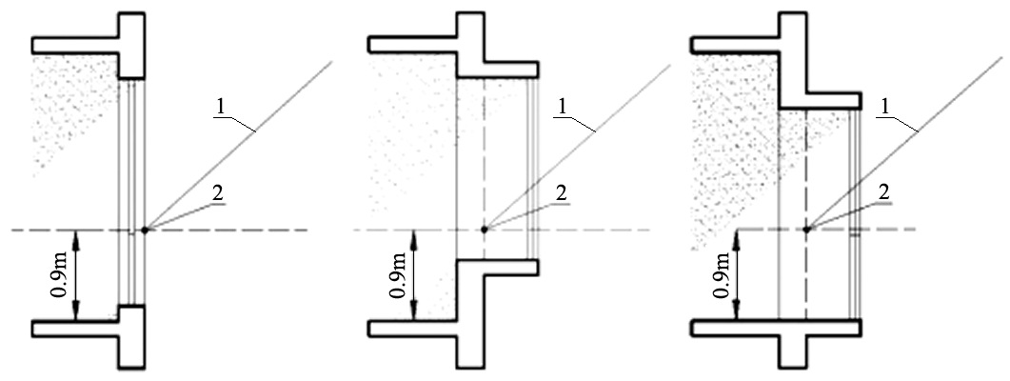
1—反射光路径；2—采样点
图B.1 普通窗、落地窗和凸窗的采样点
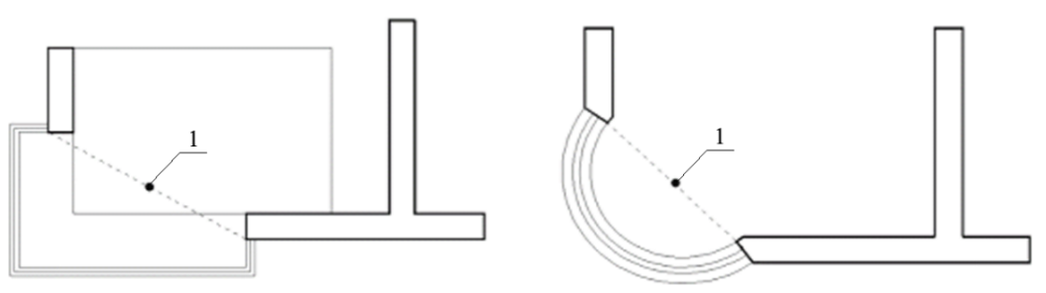
（a）直角转角窗 （b）弧形转角窗
1—采样点
图B.2 直角和弧形转角窗的采样点

B.9 采用直角和弧形转角窗时，应按照图B.2所示确定计算点。
B.10 分析反射光聚光的影响，聚焦点的辐照度应根据式（B.1）计算：
$Q=\sum_{i=1}^{m}{I_{0}∙ρ_{i}∙cosθ_{i}}$ （B.1）

式中：
Q——聚焦点的辐照度，单位为W/m²；
I₀——当前时刻的太阳直射辐照度，单位为W/m²；
ρ_{i}——反射光照射到聚焦点的第i块幕墙玻璃反射比；
θ_{i}——反射光与聚焦点所在面法线的夹角。

- （资料性）
视网膜辐照度计算及眩光判定
C.1驾驶员视网膜辐照度应按下列公式进行计算：
$E_{r}=E_{c}(\frac{d_{p}^{2}}{d_{r}^{2}})$ （C.1）
$d_{r}=f∙ω$ （C.2）
$ω=d_{s}/s$ （C.3）
式中：
E_{r}——视网膜辐照度，单位为瓦每平方厘米（W/cm²）；
E_{c}——眼睛表面受到的辐照度，单位为瓦每平方厘米（W/cm²）；
dp——瞳孔的直径，取0.002m；
dr——光源在视网膜上的像大小，单位为米（m）；
ds——光源的直径，单位为米（m）；
s——光源距离驾驶员的距离，单位为米（m）；
f——眼睛的焦距，取0.017m；
ω——光源的立体角，单位为弧度rad；
$τ$——眼睛的透射比，取0.5。
C.2 驾驶员受到玻璃幕墙反射光干扰的情况可按表C.1判定。
表C.1 眩光等级判定
判定 | 描述 | 眩光等级
无眩光 | 驾驶员看不到玻璃幕墙 | 无
无眩光 | 反射光线不进入驾驶员视野 | 无
有眩光 | 视网膜辐照度始终不大于阈值E_{r,flash} | 低
有眩光 | 不多于10%的测点视网膜辐照度大于阈值E_{r,flash} | 中
有眩光 | 超过10%的测点视网膜辐照度大于阈值E_{r,flash} | 高
注：阈值E_{r,flash}=3.59*10⁻⁵/ω^{1.77}，单位为瓦每平方厘米（W/cm²）。

- （资料性）
玻璃幕墙反射光分析报告模板

D.1 工程概况
工程概况应包括：工程名称、建设地点、工程类型；建筑物性质、使用功能；建筑物数量、高度、建筑面积、平面形状和尺寸；幕墙玻璃在各建筑单体各立面上的位置、高度、面积。

D.2 玻璃幕墙信息
玻璃幕墙信息应包括：玻璃幕墙类型及配置、玻璃材料光热性能指标、不同可见反射光比玻璃的使用位置，改扩建工程应说明建设前后玻璃幕墙的对比情况。

D.3 敏感对象识别
确定分析范围，并识别分析范围内的已建、在建和规划的敏感对象，应包括居住建筑、医院、中小学校及幼儿园，以及主要的道路等。

D.4 反射光计算与分析

D.4.1 计算条件
计算条件应包括：计算的参数，周边建筑的遮挡，幕墙玻璃单元分割、相间设计、遮阳设施等，模型的简化等。

D.4.2 分析内容
分析报告应包括：敏感建筑窗台面、主要道路行车方向受反射光影响分析结果，敏感对象受反射光影响统计结果列表，聚光点的位置、时间和热辐射值等分析结果。

D.6 插图（附图）要求
分析报告中的插图或附图应至少包含以下内容：
- 地理位置图、区域位置图；
- 反射光分析范围的地理信息图（应标示分析范围、周边环境、敏感对象等名称），并附以实拍照片；
- 标示玻璃幕墙位置的总平面图和各方位立面图；
- 建设工程及反射光影响分析范围内含周边环境的三维模型图；
- 春分日、夏至日、秋分日、冬至日及二十四节气日的反射光影响分析图；
- 经设计单位确认的立面图、剖面图、典型单元玻璃幕墙大样图、节点图；
- 经设计单位确认的工程整体及典型视角效果图。

D.5 评价结论
汇总项目玻璃幕墙反射光影响分析结果，并给出反射光影响是否满足本标准要求的结论。

参考文献
- GB 50033-2013 建筑采光设计标准
- GB 55016-2021 建筑环境通用规范
- IEC 62471-2009 Photobiological safety of lamps and lamp systems
- Clifford K. Ho, Cheryl M. Ghanbari, Richard B. Diver. Methodology to Assess Potential Glint and Glare Hazards from Concentrating Solar Power Plants: Analytical Models and Experimental Validation. Journal of Solar Energy Engineering. Aug 2011, 133(031021-1～9)

